КРАТКОЕ НЕТЕХНИЧЕСКОЕ РЕЗЮМЕ

Рабочим проектом предусматривается расширение молочной фабрики производительностью 250 тонн молока в сутки, со строительством складов отгрузки готовой продукции, приемки сырья, производственных лабораторий контроля качества. Существенных изменений экологического направления в деятельности предприятия не предвидится.
Место расположения объекта: Республика Казахстан, 140000, г. Павлодар, Центральный промышленный район, ул. Космонавтов, строение 1/1.
Срок СМР 6 месяцев. Период СМР: IV квартал 2026 г. - I квартал 2027 г.
Количество работников на период СМР составляет 65 человек.
Период эксплуатации:
Начало эксплуатации предприятия: II квартал 2027 г. Ориентировочный срок эксплуатации предприятия: бессрочно.
Численность работников в период эксплуатации - всего 312 сотрудников.
Пост утилизация объекта: после завершения срока эксплуатации.
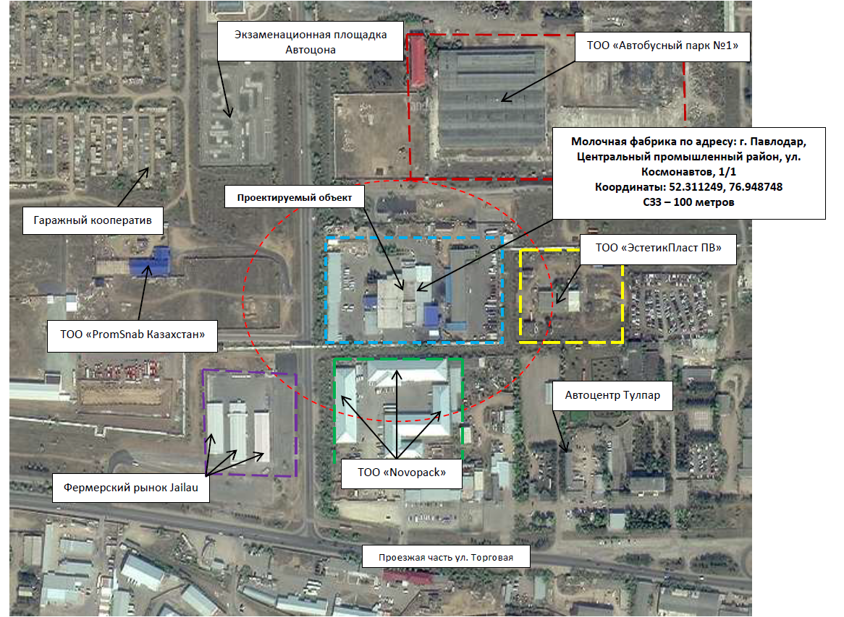

Ближайшая жилая зона находится на расстоянии 1,2 км от промплощадки предприятия в южном направлении - жилые дома по ул. Мира.

Инициатор намечаемой деятельности
ТОО «МолКОМ-Павлодар»
БИН 040740009471
Юридический адрес: Республика Казахстан, 140000, г. Павлодар, Центральный промышленный район, ул. Космонавтов, строение 1/1
Тел.: +7 (718-2) 33-38-68,
Директор: Михайлов В.В.
Краткое описание намечаемой деятельности:
Данный проект расширения включает в себя демонтаж ограждающих конструкций существующих цехов и помещений. Расширение производственных цехов, строительство помещения приемки молока и переоборудование существующих цехов.
В состав основных и вспомогательных подразделений рассматриваемого объекта входят: производственный цех, в состав которого входят: цех переработки молока, цех фасовки, участок приемки молока, складские помещения, морозильная камера, цех приготовления чечила, аппаратный цех, цех нарезки масла и сыра, цех фасовки цельномолочной продукции, цех ферментации, коптилка, линия ПЭТ, участок с электрическим шкафом для сушки курта; линия производства мороженного; котельная с закрытым складом угля и бункер для сбора золы; контрольно-пропускной пункт; слесарная мастерская.
Территория намечаемой деятельности по рабочему проекту уже является антропогенно-нарушенной.
В зоне влияния намечаемой деятельности курортов, зон отдыха и объектов с повышенными требованиями к санитарному состоянию атмосферного воздуха не имеется.
В районе расположения участка работ нет скотомогильников, мест захоронений животных. Территория площадки находится за пределами зон охраны памятников истории и культуры.
Реализация проекта направлена на развитие молочно-товарного производства и сельского хозяйства области. Развитие предприятия создает возможности для привлечения инвестиций и государственной поддержки в сельскохозяйственный и предпринимательский сектор, что будет способствовать повышению производственного потенциала предприятия и дальнейшему развитию агропромышленного комплекса Павлодарской области.
Расширение деятельности молочной фабрики позволяет обеспечить гарантированный стабильный, ежедневный спрос на базовые продукты питания в сочетании с высокой добавленной стоимостью на переработанную продукцию (сыры, йогурты, масло). Увеличение объемов перерабатываемого молока, получаемого в регионе имеет колоссальное преимущество по стоимости логистики перед импортерами.
Выполнение проекта окажет положительное социально-экономическое воздействие на город и область в целом. Ожидается увеличение налоговых поступлений в бюджеты соответствующих уровней, рост объёмов производства молока и развитие местной сырьевой базы. Реализация проекта также будет способствовать развитию смежных отраслей, включая животноводство.
Реализация проектных работ не нарушит существующего экологического равновесия, воздействие на все компоненты окружающей среды будет допустимым.

Предполагаемый объем выбросов ЗВ в период СМР:
Код вещества | Наименование загрязняющих веществ | Декларируемый объем выбросов
Код вещества | Наименование загрязняющих веществ | т/год
Код вещества | Наименование загрязняющих веществ | г/с | т/год
0301 | Азота (IV) диоксид | 0,036396 | 0,109238
0304 | Азот (II) оксид | 0,005914 | 0,017752
0328 | Углерод | 0,002344 | 0,009483
2732 | Керосин | 0,003670 | 0,014071
0330 | Сера диоксид | 0,004057 | 0,015469
0337 | Углерод оксид | 0,055437 | 0,162011
0703 | Бенз(а)пирен | 0,00000003 | 0,0000001
0123 | Железо (II, III) оксиды | 0,030650 | 0,012002
0143 | Марганец и его соединения | 0,000356 | 0,000679
0342 | Фтористые газообразные соед. | 0,000082 | 0,000112
0827 | Хлорэтилен | 0,0000030 | 0,0000020
1325 | Формальдегид | 0,000359 | 0,001313
2752 | Уайт-спирит | 0,017500 | 0,090000
0616 | Ксилол (смесь изомеров о-, м-, п-) | 0,028000 | 0,117000
1401 | Пропан-2-он (ацетон) | 0,003370 | 0,026000
1210 | Бутилацетат | 0,001556 | 0,012000
0621 | Метилбензол (Толуол) | 0,008037 | 0,062000
2754 | Углеводороды предельные С12-С19 | 0,015743 | 0,050995
2908 | Пыль неорганическая, сод.(SiO2) 70-20% | 0,097249 | 2,367056
2909 | Пыль неорг.SiO2 менее 20% | 0,025480 | 0,550324
2937 | Пыль зерновая | 0,0000150 | 0,0000004
2930 | Пыль абразивная | 0,003200 | 0,000346
Всего: |  | 0,3394180 | 3,617853030

Предполагаемый объем выбросов ЗВ в период эксплуатации:
Код вещества | Наименование загрязняющих веществ | Объемы выбросов ЗВ
Код вещества | Наименование загрязняющих веществ | г/с | т/год
0101 | Алюминия оксид | 0,002058 | 0,000900
0123 | Железо (II,III) оксид | 0,008821 | 0,013286
0143 | Марганец и его соединения | 0,000712 | 0,002163
0301 | Азота (IV) диоксид | 1,531052 | 19,220730
0304 | Азот (II) оксид | 0,248796 | 3,123369
0330 | Сера диоксид | 6,250146 | 78,402060
0337 | Углерод оксид | 8,763124 | 100,849272
0342 | Фтористые газообразные соединения | 0,000165 | 0,000500
1555 | Уксусная кислота | 0,010632 | 0,153100
2908 | Пыль неорг. SiO2 70-20% | 2,954032 | 37,304144
2930 | Пыль абразивная | 0,003200 | 0,000648
 | Всего: | 19,772737 | 239,070172

В период СМР на производственной площадке образуются следующие отходы:
- опасные:
1) 15 01 10* - Упаковка, содержащая остатки или загрязнения опасными веществами (тара из-под ЛКМ) – 0,04 т/период. Сбор (накопление не более 6 месяцев) осуществляется в металлическом контейнере на бетонированной площадке, затем передается на спец.предприятие.;
- неопасные:
2) 20 03 01 – Смешанные коммунальные отходы - 2,4375 т/период. Сбор в герметичном контейнере с крышкой, на специально оборудованной площадке, с последующим вывозом на полигон ТБО. Накопление не более 1 недели.
3) 12 01 13 – Отходы сварки (электроды) - 0,0042 т/период. Сбор (накопление не более 6 месяцев) осуществляется в металлическом контейнере на бетонированной площадке, затем передается на спец.предприятие.
4) 17 09 04 – Смешанные отходы строительства и сноса, за исключением упомянутых в 17 09 01, 17 09 02 и 17 09 03 (строительные отходы) - 125,0 т/период. Сбор (накопление не более 6 месяцев) осуществляется на бетонированной площадке, затем передается на спец.полигон.
5) 15 02 03 – Абсорбенты, фильтровальные материалы, ткани для вытирания, защитная одежда (обтирочная ветошь) - 0,1524 т/ период. Обтирочная ветошь будет накапливаться в контейнерах в предусмотренных местах для сбора отходов, на территории строительной площадки. Вывоз данного вида отходов будет произведен в специализированную организацию по договору.
В период эксплуатации на предприятии на производственной площадке образуются следующие отходы:
- неопасные:
1) 20 03 01 – Смешанные коммунальные отходы – 48,11 т/год. Сбор в герметичном контейнере с крышкой, на специально оборудованной площадке, с последующим вывозом на полигон ТБО. Накопление не более 1 недели.
2) 10 01 03 - Летучая зола от торфа и необработанной древесины (Древесная зола от коптильной установки) – 5,97 т/год. Сбор в герметичном контейнере с крышкой, на специально оборудованной площадке, с последующим вывозом на спец.полигон. Накопление не более 6 месяцев.
3) 15 01 01 – Бумажная и картонная упаковка (Отходы упаковочных материалов и макулатуры) – 70,0 т/год. Накопление отходов производится в металлический контейнер (2,0 м3) на площадке с твердым покрытием, с последующим вывозом на спец.предприятие. Накопление не более 6 месяцев.
4) 15 02 03 – Абсорбенты, фильтровальные материалы, ткани для вытирания, защитная одежда (обтирочная ветошь) – 0,127 т/год. Сбор в герметичном контейнере с крышкой, на специально оборудованной площадке, с последующим вывозом на спец.полигон. Накопление не более 6 месяцев.
5) 12 01 21 – Использованные мелющие тела и шлифовальные материалы (Лом абразивных кругов) – 0,003 т/год. Накопление отходов производится в металлический контейнер (0,5 м³) с последующим вывозом на спец.предприятие.
6) 12 01 13 – Отходы от сварки – 0,019 т/год. Накопление отходов производится в металлический контейнер (0,5 м³) на площадке с твердым покрытием, с последующим вывозом на спец.предприятие. Накопление не более 6 месяцев.
7) 12 01 01 – Опилки и стружка черных металлов (Металлические отходы (черные металлы)) – 15,0 т/год. Сбор на специально оборудованной площадке, с последующим вывозом на спец.предприятие. Накопление не более 6 месяцев.
8) 10 01 02 - Угольная летучая зола (Уловленная зола в золоулавливающих установках) - 219,78 т/год. Накопление отходов производится в металлический контейнер (2,0 м³) на площадке с твердым покрытием, с последующим вывозом на спец.предприятие. Накопление не более 6 месяцев.
9) 10 01 01 - Зольный остаток, котельные шлаки и зольная пыль (Золошлаки) - 963,9 т/год. Накопление отходов производится в металлический контейнер (2,0 м³) на площадке с твердым покрытием, с последующим вывозом на спец.предприятие. Накопление не более 6 месяцев.
10) 15 01 02 - Пластмассовая упаковка (Отходы пластиковой тары) - 50,0 т/год. Накопление отходов производится в металлический контейнер (2,0 м³) на площадке с твердым покрытием, с последующим вывозом на спец.предприятие. Накопление не более 6 месяцев.
Основными причинами возникновения аварийных ситуаций на предприятии могут являться: нарушение рабочего процесса, противопожарных норм и правил, технические ошибки обслуживающего персонала, несоблюдение правил техники безопасности, отключение систем энергоснабжения, стихийные бедствия и др.
Для снижения риска возникновения аварий и снижения негативного воздействия на окружающую среду должны быть приняты комплексные меры по предотвращению и ликвидации аварийных ситуаций:
- выполнение требований действующей нормативно-технической документации по промышленной и пожарной безопасности, требований органов государственного надзора;
- наличие модернизированной системы оповещения, системы аварийной остановки оборудования и механизмов на каждом участке;
- оснащение персонала средствами внутренней радиосвязи, возможность привлечения к работе необходимого персонала при возникновении пожара на любом участке предприятия;
- регулярное проведение мер по проверке и техническому обслуживанию всех видов используемого оборудования;
- постоянный контроль за соблюдением принятых требований по охране труда, окружающей среды и техники безопасности;
- проведение мероприятий по реагированию на чрезвычайные ситуации, реализация программы по подготовке и обучению всего персонала безопасной эксплуатации техники и оборудования,
- привлечение для работы на производственных объектах только опытного квалифицированного персонала.
Меры по предотвращению, сокращению, смягчению выявленных существенных воздействий намечаемой деятельности на окружающую среду

Атмосферный воздух
С целью снижения степени отрицательного воздействия на окружающую среду техническими решениями предусматриваются следующие мероприятия:
- работа аспирационных установок на котельном оборудовании предприятия. Ежесменно специалисты технической службы предприятия проводят осмотр аспирационных установок, а также дважды в год проводятся плановые текущие ремонты согласно графику планово-предупредительных ремонтов (ППР);
− заправка автотранспортной техники на специализированных АЗС;
− использование герметичных ящиков, контейнеров с целью исключения загрязнения почвенного покрова и обеспечения раздельного сбора, образующихся отходов в соответствии с нормативными требованиями в период работ;
− своевременная передача образующихся отходов в специализированные предприятия и на полигоны.
При соблюдении всех перечисленных мероприятий, выдерживании заданных норм технологического режима, содержании в исправном состоянии технологического оборудования негативного влияния на качество атмосферного воздуха не прогнозируется.
Водные ресурсы
Для предотвращения вредного воздействия на водную среду проектируемого объекта предлагаются следующие мероприятия:
- не допускать сброс ливневых и бытовых стоков в поверхностные водные объекты;
- при перевозке сыпучих (пылящих) материалов предусмотреть укрытие кузовов автомобилей тентом;
- обязательный контроль за объемами водопотребления и водоотведения;
- обязательный контроль за количеством перерабатываемых материалов;
- обязательный контроль за техническим состоянием автотранспорта во избежание проливов горюче-смазочных материалов;
- организация системы сбора и хранения отходов производства, исключающих воздействие на подземные воды;
- проведение планового профилактического ремонта оборудования.
Земельные ресурсы и почвы
На предприятии предусмотрены следующие мероприятия для предотвращения загрязнения земельных ресурсов и почвы:
- благоустройство и озеленение: посадка деревьев газоустойчивых пород, кустарников, посев трав, покрытие асфальтобетоном дорог, тротуаров и площадок;
- контроль за техническим состоянием автотранспорта во избежание проливов горюче-смазочных материалов;
- организация системы сбора и хранения отходов производства и потребления, своевременный вывоз;
- проведение планового профилактического ремонта оборудования.
Недра
Проектом предусмотрены следующие мероприятия по охране недр:
- использование герметичного оборудования, имеющего соответствующее антикоррозийное покрытие;
- недопущение скопления производственных и бытовых отходов.
Растительный и животный мир
На площадке предприятия проектируемого объекта предусмотрены мероприятия по озеленению.
Озеленение представлено в основном устройством газонного покрытия, групповой и рядовой посадкой деревьев. При подборе древесных насаждений приняты эффективные в санитарном отношении, достаточно устойчивые, а также обладающие биологической устойчивостью и высокими декоративными качествами. Для уменьшения пылящих поверхностей свободная от настройки территория засеивается многолетними травами. Строго придерживаться пространственного расположения и площади разрабатываемого участка, утвержденного в плане.
Физические воздействия
- содержание оборудования в надлежащем порядке, своевременное проведение технического осмотра и ремонта;
- строгое выполнение персоналом существующих на предприятии инструкций;
- обязательное соблюдение правил техники безопасности.

